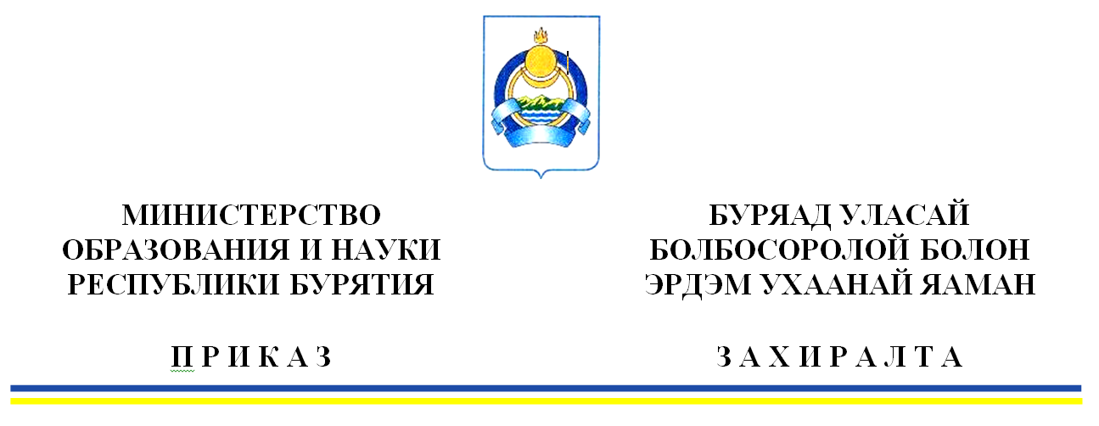

«__» __________20____ г. № __________
г. Улан-Удэ
О проведении итогового сочинения (изложения) в Республике Бурятия
в 2019 – 2020 учебном году

В соответствии с Порядком проведения государственной итоговой аттестации по образовательным программам среднего общего образования, утвержденным приказом Министерства просвещения Российской Федерации (Минпросвещение России) и Федеральной службой по надзору в сфере образования и науки (Рособрнадзор) от 07.11.2018 № 190/1512, в целях организованной подготовки и проведения итогового сочинения (изложения) в Республике Бурятия в 2019 – 2020 учебном году, п р и к а з ы в а ю:
- Утвердить прилагаемый Порядок организации и проведения итогового сочинения (изложения) в Республике Бурятия в 2019 - 2020 учебном году (Приложение 1).
- Утвердить прилагаемую Памятку о порядке проведения итогового сочинения (изложения) для ознакомления участников ЕГЭ и их родителей (законных представителей) под подпись (Приложение 2).
- Начальникам отделов дошкольного и общего образования (Елистратова Т.С.), специального образования и интернатных учреждений (Тухалов А.П.), среднего профессионального образования (Бадлуева Т.А.) организовать работу по подготовке и проведению итогового сочинения (изложения) в 2019 - 2020 учебном году.
4. Органам местного самоуправления, осуществляющим управление в сфере образования обеспечить:
4.1. условия для подготовки и проведения итогового сочинения (изложения) в муниципальных образованиях;
4.2. материально-техническое сопровождение экзамена;
4.3. ознакомление участников итогового сочинения (изложения) и их родителей (законных представителей) под подпись с прилагаемой Памяткой о порядке проведения итогового сочинения (изложения) в 2019 - 2020 учебном году.
- ГБУ «РЦОИ и ОКО» (Чимитова Д.К.) обеспечить информационное и организационно-технологическое сопровождение проведения итогового сочинения (изложения) в Республике Бурятия.
6. Контроль за исполнением настоящего приказа оставляю за собой.

Заместитель министра –
председатель Комитета общего
и дополнительного образования В.А. Поздняков

Исп. Малеева Е.В., тел.:21-35-97

Приложение № 2
к приказу Минобрнауки РБ
от «___»_________2019 № _____

Памятка
о порядке проведения итогового сочинения (изложения)
(для ознакомления обучающихся и их родителей (законных представителей) под подпись)
1. Итоговое сочинение (изложение) как условие допуска к государственной итоговой аттестации по образовательным программам среднего общего образования (далее – ГИА) проводится для обучающихся XI (XII) классов.
2. Изложение вправе писать следующие категории лиц:
обучающиеся с ограниченными возможностями здоровья, обучающиеся - дети-инвалиды и инвалиды;
обучающиеся по образовательным программам среднего общего образования в специальных учебно-воспитательных учреждениях закрытого типа, а также в учреждениях, исполняющих наказание в виде лишения свободы;
обучающиеся на дому, в образовательных организациях, в том числе санаторно-курортных, в которых проводятся необходимые лечебные, реабилитационные и оздоровительные мероприятия для нуждающихся в длительном лечении на основании заключения медицинской организации.
3. Итоговое сочинение (изложение) проводится в первую среду декабря.
4. Обучающиеся XI (XII) классов для участия в итоговом сочинении (изложении) подают заявление и согласие на обработку персональных данных не позднее чем за две недели до начала проведения итогового сочинения (изложения) в свою школу.
5. Итоговое сочинение (изложение) проводится в школах, где обучаются участники итогового сочинения (изложения), и (или) в местах проведения итогового сочинения (изложения), определенных Министерством образования и науки Республики Бурятия, осуществляющим государственное управление в сфере образования (далее – Министерство).
5. Министерство определяет порядок проведения итогового сочинения (изложения) на территории Республики Бурятия, в том числе принимает решение о включении процедуры перепроверки отдельных сочинений (изложений) по итогам проведения сочинения (изложения).
По решению Министерства места проведения итогового сочинения (изложения) оборудуются стационарными и (или) переносными металлоискателями, средствами видеонаблюдения, средствами подавления сигналов подвижной связи.
6. Итоговое сочинение (изложение) начинается в 10.00 по местному времени.
7. Если участник итогового сочинения (изложения) опоздал, он допускается к написанию итогового сочинения (изложения), при этом время окончания написания итогового сочинения (изложения) не продлевается. Повторный общий инструктаж для опоздавших участников не проводится. Члены комиссии по проведению сочинения (изложения) в образовательных организациях предоставляют необходимую информацию для заполнения регистрационных полей бланков сочинения (изложения). Рекомендуем не опаздывать на проведение итогового сочинения (изложения).
8. Вход участников итогового сочинения (изложения) в место проведения итогового сочинения (изложения) начинается с 09.00 по местному времени. При себе необходимо иметь документ, удостоверяющий личность.
9. Рекомендуется взять с собой на сочинение (изложение) только необходимые вещи:
документ, удостоверяющий личность;
ручка (гелевая или капиллярная с чернилами чёрного цвета);
лекарства и питание (при необходимости);
специальные технические средства (для участников с ограниченными возможностями здоровья, детей-инвалидов, инвалидов) (при необходимости).
Иные личные вещи участники обязаны оставить в специально выделенном в учебном кабинете месте для хранения личных вещей участников.
10. Во время проведения итогового сочинения (изложения) вам выдадут листы бумаги для черновиков, а также орфографический словарь для участников итогового сочинения (орфографический и толковый словари для участников итогового изложения).
Внимание! листы бумаги для черновиков не проверяются и записи в них не учитываются при проверке.
11. Темы итогового сочинения становятся общедоступными за 15 минут до начала проведения сочинения. Тексты для изложения доставляются в школы и становятся общедоступными после 10.00 по местному времени.
12. Продолжительность выполнения итогового сочинения (изложения) составляет 3 часа 55 минут (235 минут).
13. Для участников итогового сочинения (изложения) с ограниченными возможностями здоровья, детей-инвалидов и инвалидов продолжительность выполнения итогового сочинения (изложения) увеличивается на 1,5 часа. При продолжительности итогового сочинения (изложения) четыре и более часа организуется питание участников итогового сочинения (изложения) и перерывы для проведения необходимых лечебных и профилактических мероприятий.
Порядок организации питания и перерывов для проведения лечебных и профилактических мероприятий для указанных участников итогового сочинения (изложения) определяется Министерством.
14. Для участников итогового сочинения (изложения) с ограниченными возможностями здоровья, участников итогового сочинения (изложения) - детей-инвалидов и инвалидов итоговое сочинение (изложение) может по их желанию и при наличии соответствующих медицинских показаний проводиться в устной форме.
15. Во время проведения итогового сочинения (изложения) участникам итогового сочинения (изложения) запрещено иметь при себе средства связи, фото-, аудио- и видеоаппаратуру, справочные материалы, письменные заметки и иные средства хранения и передачи информации, собственные орфографические и (или) толковые словари. Участникам итогового сочинения (изложения) также запрещается пользоваться текстами литературного материала (художественные произведения,
дневники, мемуары, публицистика, другие литературные источники). Участники итогового сочинения (изложения), нарушившие установленные требования, удаляются с итогового сочинения (изложения) членом комиссии по проведению итогового сочинения (изложения) в образовательной организации.
16. В случае если участник итогового сочинения (изложения) по состоянию здоровья или другим объективным причинам не может завершить написание итогового сочинения (изложения), он может покинуть учебный кабинет. Такие участники сочинения (изложения) допускаются к повторной сдаче решением педагогического совета.
17. Участники итогового сочинения (изложения), досрочно завершившие выполнение итогового сочинения (изложения), сдают бланки регистрации, бланки записи (дополнительные бланки записи), листы бумаги для черновиков, и покидают место проведения итогового сочинения (изложения), не дожидаясь установленного времени завершения итогового сочинения (изложения).
18. Повторно к написанию итогового сочинения (изложения) в дополнительные сроки, установленные расписанием проведения итогового сочинения (изложения) в текущем учебном году (в первую среду февраля и первую рабочую среду мая), допускаются:
обучающиеся XI (XII) классов, получившие по итоговому сочинению (изложению) неудовлетворительный результат («незачет»);
обучающиеся XI (XII) классов, удаленные с итогового сочинения (изложения) за нарушение требований, установленных пунктом 27 Порядка проведения государственной итоговой аттестации по образовательным программам среднего общего образования, утвержденного приказом Министерства просвещения Российской Федерации и Федеральной службы по надзору в сфере образования и науки от 7 ноября 2018 г. № 190/1512 (зарегистрирован Минюстом России 10 декабря 2018 г., 03.02.2014, регистрационный № 52952);
обучающиеся XI (XII) классов, не явившиеся на итоговое сочинение (изложение) по уважительным причинам (болезнь или иные обстоятельства), подтвержденным документально;
обучающиеся XI (XII) классов, не завершившие написание итогового сочинения (изложения) по уважительным причинам (болезнь или иные обстоятельства), подтвержденным документально.
19. Обучающиеся XI (XII) классов, получившие по итоговому сочинению (изложению) неудовлетворительный результат («незачет»), могут быть повторно допущены к участию в итоговом сочинении (изложении) в текущем учебном году, но не более двух раз и только в дополнительные сроки, установленные Порядком проведения государственной итоговой аттестации по образовательным программам среднего общего образования, утвержденным приказом Министерства просвещения Российской Федерации и Федеральной службы по надзору в сфере образования и науки от 7 ноября 2018 г. № 190/1512 (зарегистрирован Минюстом России 10 декабря 2018 г., 03.02.2014, регистрационный № 52952).
20. В целях предотвращения конфликта интересов и обеспечения объективного оценивания итогового сочинения (изложения) обучающимся при получении повторного неудовлетворительного результата («незачет») за итоговое сочинение (изложение) предоставляется право подать в письменной форме заявление на проверку написанного ими итогового сочинения (изложения) комиссией другой образовательной организации или комиссией, сформированной в местах, определенных Министерством.
Порядок подачи такого заявления и организации повторной проверки итогового сочинения (изложения) указанной категории обучающихся определяет Министерством.
21. Итоговое сочинение в случае представления его при приеме на обучение по программам бакалавриата и программам специалитета действительно в течение четырех лет, следующих за годом написания такого сочинения.
Итоговое сочинение (изложение) как допуск к ГИА – бессрочно.
С правилами проведения итогового сочинения (изложения) ознакомлен (-а):
Участник итогового сочинения (изложения)
___________________(_____________________)
«___»_______20__г.
Родитель/законный представитель участника итогового сочинения (изложения)
___________________(_____________________) «___»_______20__г

